2. Cizinci pobývající na území ČR podle kategorií pobytu a dalších vybraných charakteristik

K 31. 12. 2017 pobývalo legálně na území České republiky celkem 526 811 cizinců, z toho většina (281 489 neboli 53,4 %) na základě uděleného povolení k trvalému pobytu (údaje Ředitelství služby cizinecké policie). 242 653 osob pobývalo k uvedenému datu v ČR na některý z typů přechodného pobytu (občané tzv. třetích zemí na dlouhodobá víza nebo povolení k dlouhodobému pobytu, občané EU a jejich rodinní příslušníci registrovaní k přechodnému pobytu). Zbytek, tj. 2 669 osob, tvořili cizinci, kterým byl na území České republiky udělen azyl.
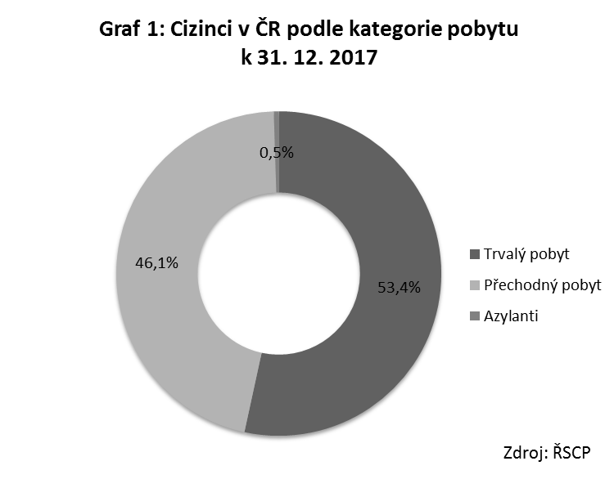
Podíváme-li se na časovou řadu podle jednotlivých kategorií pobytu, je patrné, že zatímco do roku 2012 převažovali mezi cizinci s uděleným povolením k pobytu cizinci s některým z typů přechodného pobytu, od roku 2013 se tento poměr obrátil a převažují držitelé povolení k trvalému pobytu. Zatímco počty cizinců s přechodným pobytem mezi lety 2012-2014 klesaly, počty cizinců s trvalým pobytem v tomto období rostly. Od roku 2015 je však i u kategorie cizinců s přechodným pobytem zaznamenán opětovný růst a v roce 2017 viditelné snížení deficitu oproti kategorii držitelů povolení k trvalému pobytu. Počet cizinců, kteří v ČR získali azyl nebo dočasnou ochranu, vzhledem k nízkým počtům kladně vyřízených žádostí, rostl pouze pozvolně a v roce 2017 je u této skupiny cizinců dokonce patrný meziroční pokles. Tento pokles lze do značné míry vysvětlit tím, že někteří z azylantů po splnění zákonných podmínek postupně nabývají státní občanství ČR a nejsou tak již vykazováni ve statistikách cizinců, kteří u nás získali azyl.

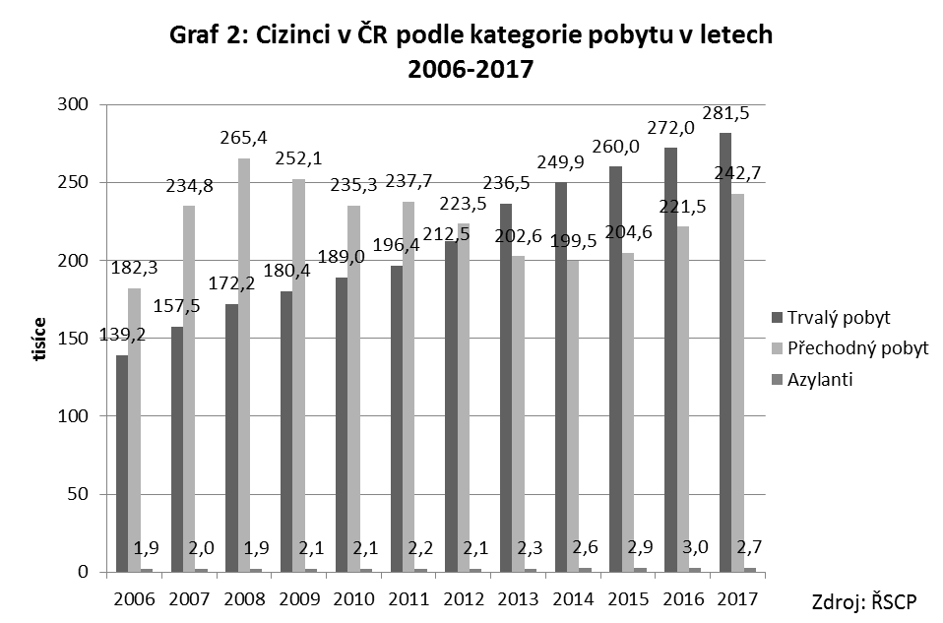

Zastoupení žen mezi cizinci s povoleným pobytem se v posledních letech udržuje zhruba na stejné úrovni. V roce 2017 tvořily ženy 43,5 % z celkového počtu legálně pobývajících cizinců na našem území.
Věková struktura cizinců vykazuje oproti věkové struktuře majoritní populace určité odlišnosti, které lze vysvětlit převažujícími ekonomickými motivy migrace cizinců do ČR. Silně jsou zastoupeny zejména kategorie mladšího produktivního věku, tj. 30-39 let. V tomto věkovém rozmezí se v roce 2017 nacházelo 26 % všech legálně pobývajících cizinců (mírný pokles oproti roku 2016). V kategorii nejmladšího produktivního věku, 20-29 let, došlo oproti roku 2016 k mírnému zvýšení, a to z 15,9 % na 16,1 %. Dětská složka (0-19 let) tvořila v roce 2017 14,2 % (tj. dosáhla stejné hodnoty jako v roce 2016). Velmi nízký podíl v porovnání se strukturou populace ČR připadá na osoby v poproduktivním věku. V kategorii nad 65 let se v roce 2017 nacházelo pouhých 5,3 % cizinecké populace, tj. o 0,2 p. b. více než v roce 2016.
Občané států EU-28 představovali v roce 2017 více než čtyři desetiny (41,9 %) z celkového počtu cizinců v ČR, přičemž jejich zastoupení se v průběhu let zvýšilo (v roce 2006 tvořili pouze 31,8 %). Podíl občanů třetích zemí se po předchozím poklesu stabilizoval na zhruba stejné úrovni jako v roce 2016, tj. dosáhl 58 %.
Pořadí nejvíce zastoupených státních občanství se ve statistikách cizinců s povoleným pobytem v poslední době výrazněji nemění. Mezi nejvíce zastoupené skupiny patří tradičně občané Ukrajiny (117 480 osob), Slovenska (111 804) a Vietnamu (59 808). Občané těchto tří zemí tvořili v roce 2017 více než polovinu (celkem 54,9 %) cizinců s povolením k pobytu (resp. s povoleným nebo evidovaným pobytem) v České republice.
Pořadí na ostatních místech žebříčku se v průběhu let příliš nezměnilo. V roce 2017 byli na čtvrtém místě, stejně jako v předchozím roce, Rusové (36 840), následováni Němci (21 261) a Poláky (20 669). Další místa byla obsazena Bulhary (13 795), Rumuny (12 562), občany USA (9 556), Mongolska (7 900) a Velké Británie (6 698).
Od roku 2015 jsou ČSÚ opět k dispozici údaje Ředitelství cizinecké policie o cizincích z třetích zemí s povoleným přechodným pobytem, a to podle účelu pobytu. K 31. 12. 2017 dosáhl počet cizinců-třetizemců s povoleným přechodným pobytem na území ČR celkem 106 064 osob, z toho nejvíce (47 497 osob neboli 44,8 %) tvořili cizinci pobývající na našem území z důvodů zaměstnání a podnikání. Po přechodném snížení v roce 2016 (na 41,8 %) tak podíl této skupiny cizinců dosáhl srovnatelné hodnoty s rokem 2015. S odstupem (s 27 %) následují rodinné důvody, jejichž podíl však oproti roku 2016 mírně poklesl, a to o 0,7 procentního bodu. O něco nižší zastoupení, ve srovnání s rokem 2016, měli také cizinci z třetích zemí pobývající na našem území za účelem studia (20,3 % vs. 21,6 % v roce 2016).
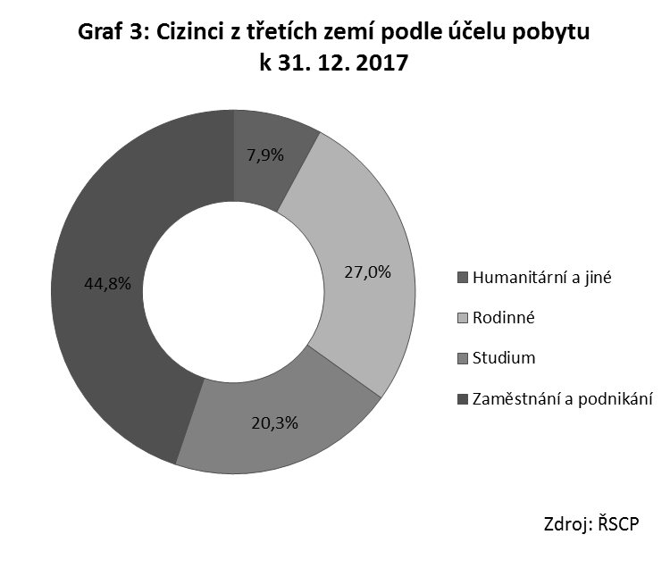
Zatímco nejčastějším důvodem pobytu mužů je zaměstnání a podnikání (57,3 %), u žen převažují rodinné důvody (38,1 %).

